BBC: News MUNDO 04-16-19

"Notre Dame se salvó por 30 minutos": lo que se sabe del devastador incendio que causó graves daños a la catedral de París
RedacciónBBC News Mundo
- 16 abril 2019
- Comparte esta actualización en Facebook

- Comparte esta actualización en Messenger

- Comparte esta actualización en Twitter

- Comparte esta actualización en Email

- Compartir
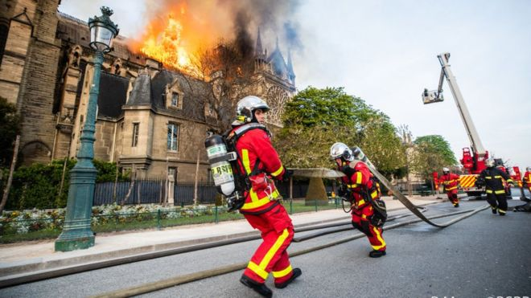Derechos de autor de la imagenGETTYImage captionMás de 500 bomberos trabajaron para controlar el incendio.
Este lunes 15 de abril un voraz incendio causó graves daños en la catedral de Notre Dame en París, Francia.
La catedral de estilo gótico, construida hace 856 años, es uno de los mayores símbolos de la ciudad y recibe cerca de 30 millones de visitantes cada año.
- Un voraz incendio daña gran parte de la catedral de Notre Dame de París aunque la estructura del templo permanece en pie
Un día después de la tragedia, las autoridades francesas dijeron que la catedral parisina -cuya estructura de piedra ha quedado en pie- se salvó por cuestión de minutos de la destrucción total.
"Sabemos ahora que todo fue una cuestión de 15-30 minutos", dijo este martes el viceministro de Interior francés, Laurent Nuñez, quien alabó la valentía y el coraje de los bomberos.
Los efectivos salvaron la estructura del templo y las torres de la fachada principal rociándolas con agua y así enfriándolas.
Saltar las recomendacionesQuizás también te interese
- Un voraz incendio daña gran parte de la catedral de Notre Dame de París aunque la estructura del templo permanece en pie
- 5 tesoros invaluables de la catedral de Notre Dame (y cómo fueron afectados por el incendio)
- 3 razones por las que la catedral de Notre Dame es un ícono de Francia y de la cultura europea
- Cómo el escritor Víctor Hugo evitó que Notre Dame desapareciera en el siglo XIX
Fin de las recomendaciones.
En la tarde de este martes, en un discurso televisado dirigido a la nación , el presidente Emmanuel Macron dijo que Notre Dame se reconstruirá en 5 años.
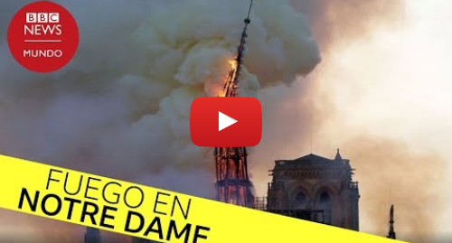
Derechos de autor de la imagen BBC News MundoBBC NEWS MUNDO
Las autoridades dijeron que tendrán que pasar 48 horas para poder tener un diagnóstico más fiable de los daños sufridos por el templo y del estado en el que se encuentra su estructura.
Esto es lo que se sabe hasta ahora del siniestro en uno de los íconos de la cultura y la historia francesa y europea.
- 3 razones por las que la catedral de Notre Dame es un ícono de Francia y de la cultura europea

¿Cómo comenzó el incendio?
Según explicó el fiscal de París, Rémy Heitz, a las 18:20 de la tarde del lunes se produjo una primera alarma de incendio en la catedral pero, tras realizar las inspecciones correspondientes, no fue hallado ningún fuego.
Unos 23 minutos más tarde, se produjo una segunda alarma y, entonces, se descubrió un incendio en la zona superior del edificio y este fue evacuado.
Mechtild Rössler, directora del Centro de Patrimonio Mundial de Unesco, dijo al sitio de noticias Business Insider: "El hecho de que el fuego explotara de esa manera es un indicador de que probablemente empezó con un fuego pequeño, que duró por un largo y tiempo, y luego explotó".
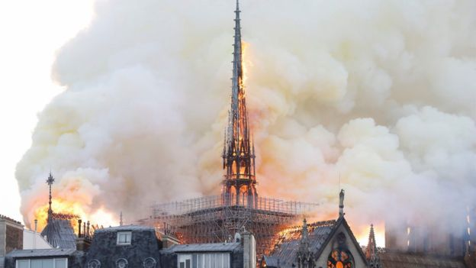
Derechos de autor de la imagenAFPImage captionLa torre en forma de aguja de Notre Dame no sobrevivió al incendio.
Las llamas destrozaron vitrales, estructuras de madera e hicieron colapsar la torre en forma de aguja emblemática del templo.
Más de 500 bomberos trabajaron para evitar que una de las torres de campanario se derrumbara.
Luego de más de casi nueve horas combatiendo las llamas, el jefe de bomberos, Jean-Claude Gallet, dijo que la estructura principal de la catedral había sido "salvada y preservada" de la destrucción total.
Aún no está claro qué generó las llamas y el fiscal de París Rémy Heitz dijo estar "favoreciendo la teoría de un accidente", pero conformó un equipo de 50 personas para lo que anticipó será una investigación "larga" y "compleja".
Algunas autoridades, sin embargo, ya han sugerido que el incendio podría estar relacionado con algunos trabajos de renovación y restauración de ciertas estructuras.
- Las impactantes imágenes del interior de Notre Dame tras el devastador incendio que afectó a la catedral de París
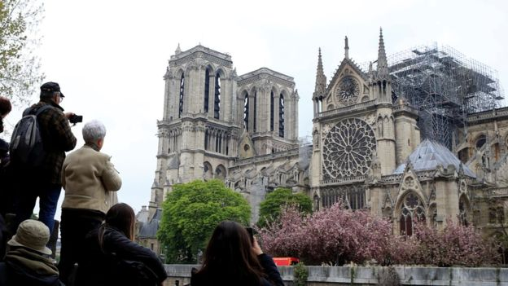Derechos de autor de la imagenREUTERSImage captionTuristas y parisinos observan la catedral al día siguiente del incendio.
El año pasado, la Iglesia católica en Francia lanzó un llamado urgente para recaudar dinero con el que restaurar la catedral, que estaba empezando a sufrir un importante deterioro y mostraba grietas en las paredes
Pero Julien Le Bras, un representante de la compañía responsable de los andamios empleados para la restauración, aseguró que ninguno de los empleados de la misma se encontraba en el lugar cuando empezó el incendio.
"Todos los requerimientos de seguridad y para la prevención de incendios fueron respetados", le aseguró a la prensa.
Según Rössler, los incendios ocurren de forma "bastante frecuente" en sitios en renovación debido a la presencia de "muchos químicos y otros materiales" usados en la obra.

¿Qué daño causaron las llamas?
Dos terceras partes del techo, mayormente construido con madera, fueron consumidas por el fuego, aunque la estructura de piedra del templo resistió las llamas.
La aguja central de la construcción, una torre añadida en el siglo XIX que estaba rodeada de un andamiaje por obras de reparación, también se derrumbó.
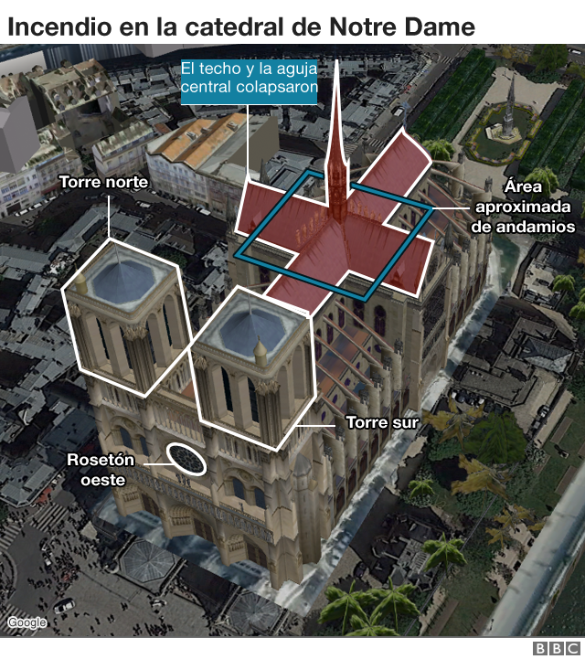
Imágenes del interior de la iglesia muestran que el recinto resultó visiblemente afectado.
Según el diario The Guardian, los arquitectos han identificado tres agujeros importantes en la estructura.
Y Emmanuel Gregoire, vicealcalde de París, resumió la situación explicando que el edificio sufrió "daños colosales".
El viceministro Nuñez dijo que de manera general la estructura está en buenas condiciones, pero que se habían detectado "algunas vulnerabilidades" en las bóvedas de piedra y en el resto del techo.
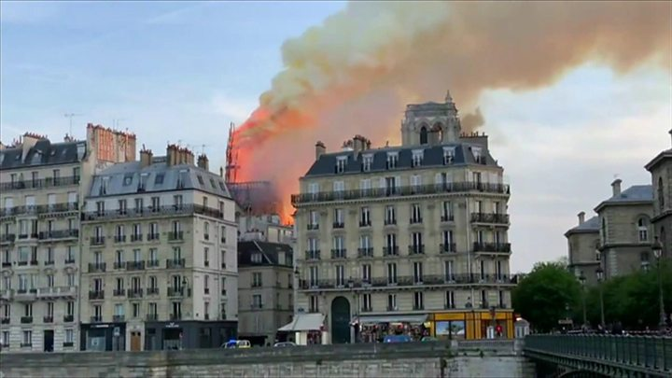
Incendio en Notre Dame: el momento en que se derrumba la aguja central en llamas
Afortunadamente, los tres hermosos rosetones de vidrio de colores emblemáticos de la catedral parecen haber salido ilesos, aunque todavía tienen que ser analizados con mayor detenimiento.
Luego de que se controlaran las llamas, los equipos de rescate aún trabajaban para salvar las reliquias religiosas y obras de arte que se conservaban en el interior de la catedral.
Y este martes las autoridades anunciaron que las mismas serían trasladadas al museo del Louvre para su restauración y cuidado.
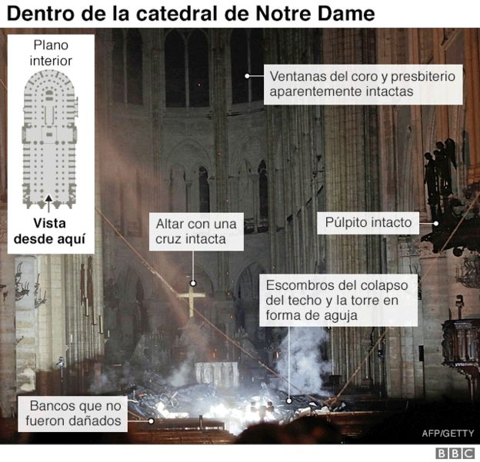
Inicialmente no se reportaron personas heridas, dado que el templo ya estaba cerrado al público en el momento del siniestro, pero el jefe de los bomberos, Jean-Claude Gallet, explicó que hay al menos un herido grave entre los miembros de su equipo.
- Gente arrodillada en la calle rezando: la conmoción que causó en París el incendio de la catedral de Notre Dame

¿Qué sigue ahora?
Hacia la media noche, hora local, el presidente Emmanuel Macron llegó a la explanada del templo.
"Esta catedral de Notre Dame la reconstruiremos todos juntos", dijo el mandatario.
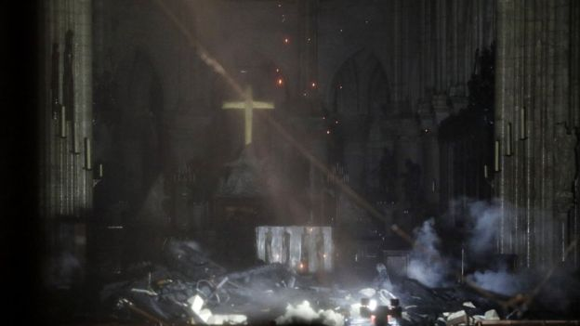
Derechos de autor de la imagenEPAImage captionEl interior del templo también resultó severamente dañado.
Además, anunció el lanzamiento este martes de una campaña de recolección de fondos a nivel nacional e internacional para recuperar la catedral.
En la tarde de este martes, en un discurso televisado dirigido a la nación , Macron dijo que Notre Dame se reconstruirá en 5 años.
El magnate François-Henri Pinault, presidente y director ejecutivo de Kering Group, propietario de las marcas de moda Gucci e Yves Saint Laurent, prometió donar 100 millones de euros (unos US$113 millones) para la reconstrucción de Notre Dame.
- Los multimillonarios del lujo y la moda que prometieron cientos de millones para restaurar Notre Dame tras el incendio
Más tarde se le sumaron otros empresarios franceses, que se han comprometido a donar entre todos ya más de US$700 millones para la reconstrucción.
Países como Rusia, Reino Unido y España también han manifestado su interés en ayudar de alguna manera.
Por su parte, la directora de Unesco y exministra de Cultura de Francia, Audrey Azoulay, destacó que Notre Dame "representa un patrimonio universal excepcional", dado que es un "monumento histórico, arquitectónico, espiritual y literario".
Tal es así, agregó, que este "drama" ha servido como recordatorio de "la fuerza del patrimonio que nos une": "Hemos recibido mensajes de apoyo de todas partes del mundo".
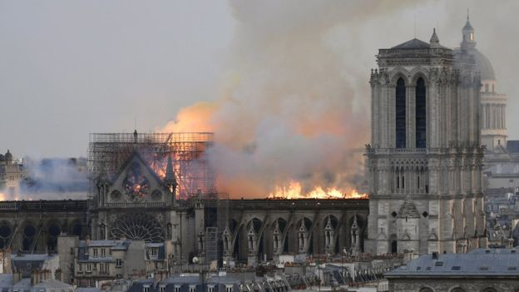
Derechos de autor de la imagenEPAImage captionNotre Dame es un ícono de Francia.
La Fiscalía de París anunció la apertura de una investigación para determinar las causas de la "destrucción accidental por el fuego".
Pero, según las autoridades, la prioridad inmediata es evaluar la estabilidad y seguridad del edificio.
"Hemos identificado varias vulnerabilidades en la estructura... particularmente en la bóveda y en el ala norte del transepto", dijo el viceministro del Interior, Laurent Nuñez.
Según Nuñez, la evaluación tomará unas 48 horas y los habitantes de cinco edificios vecinos al ala norte del transepto están siendo evacuados.

¿Por qué Notre Dame es tan importante?
Rodeada por el río Sena, la catedral de Notre Dame ha sido protagonista de la historia de Francia.
Fue construida entre 1163 y 1345 y ahí ocurrieron eventos como las coronaciones de Napoleón Bonaparte y Enrique VI de Inglaterra.
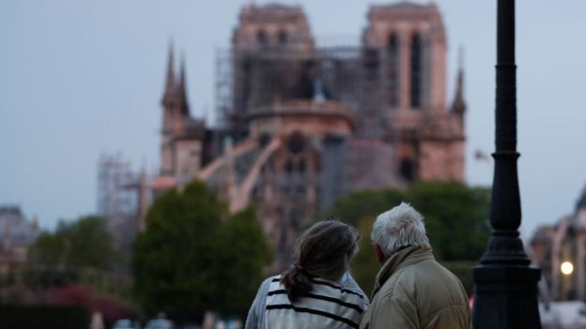
Derechos de autor de la imagenAFPImage captionNotre Dame ha sido testigo privilegiada de la historia de Francia.
En Notre Dame también se celebraron los funerales de Estado de presidentes como Charles De Gaulle, Georges Pompidou o François Mitterrand, así como el de las víctimas de los atentados del 13 de noviembre de 2016.
En su interior se encuentran reliquias sagradas para los católicos, como la corona de espinas que usó Jesús de Nazaret en el momento de la pasión, un trozo de la cruz y algunos clavos utilizados durante su crucifixión.
También se encuentran obras de arte, sus famosos vitrales en forma de rosetones y el órgano más grande de Francia.
- 5 tesoros invaluables de la catedral de Notre Dame
Notre Dame es una de las catedrales góticas más antiguas y la tercera más grande del mundo, después de la de Colonia (Alemania) y Milán (Italia).
El templo dio su nombre a una de las obras maestras literarias de Francia: "Nuestra Señora de París", de Víctor Hugo (1831).
- Cuál es la historia de Quasimodo y por qué este personaje se convirtió en un símbolo de Notre Dame
Según la experta en literatura francesa y profesora emérita de la Universidad de Princeton, Suzanne Nash, la obra de Víctor Hugo "tuvo in impacto tan dramático en la actitud del público francés hacia el patrimonio que ese mismo año el gobierno estableció la Comisión de Monumentos Históricos".
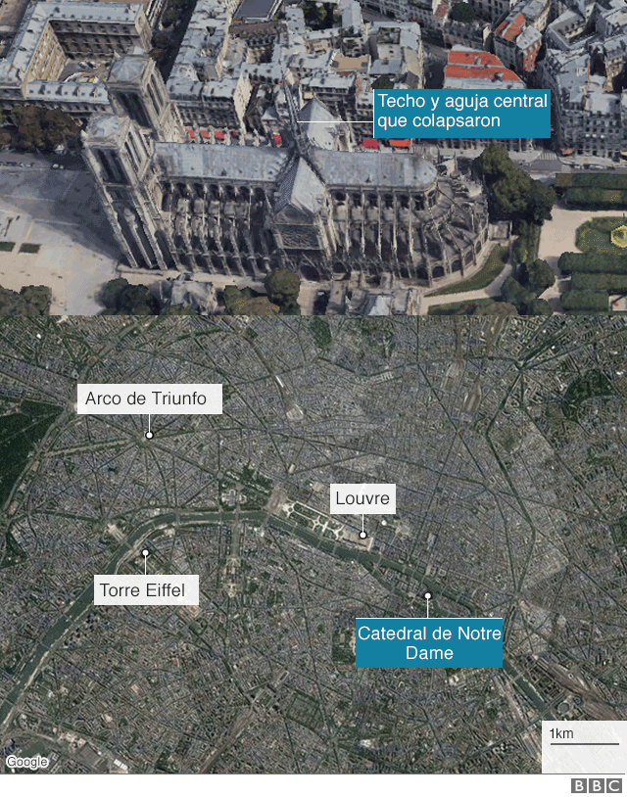
Según Henri Astier, periodista de la BBC "ningún otro sitio representa a Francia como Notre Dame".
"Su principal rival como símbolo nacional, la Torre Eiffel, tiene poco más de un siglo de antigüedad. Pero Notre-Dame se ha mantenido como imagen de París desde el siglo XIII", explicó.
Ahora puedes recibir notificaciones de BBC News Mundo. Descarga la nueva versión de nuestra app y actívalas para no perderte nuestro mejor contenido.
- ¿Ya conoces nuestro canal de YouTube? ¡Suscríbete!

